Областное государственное автономное
профессиональное образовательное учреждение
«Яковлевский политехнический техникум»

Открытый урок
по УД «Рисунок и живопись»,
МДК 01.05 Выполнение классических и современных коммерческих причесок с применением украшений и постижерных изделий
Тема: Кокошник – символ русского женского костюма

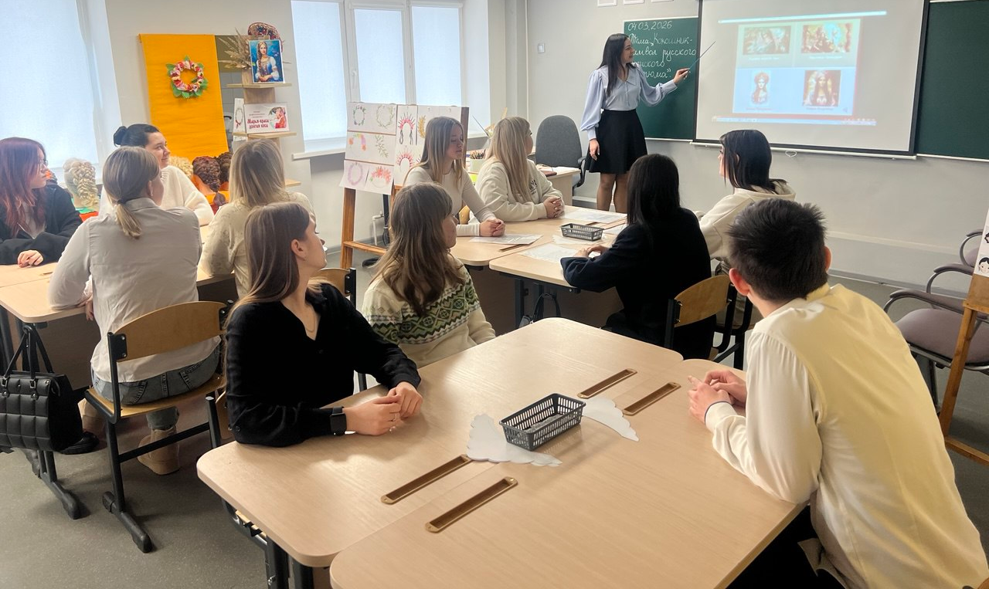

Подготовили и провели:
Алейник Н.Н.,
преподаватель спецдисциплин;
Зерина О.В.,
преподаватель спецдисциплин;
Специальность: 43.02.13.
«Технология парикмахерского искусства»;
43.02.17 «Технологии индустрии красоты

г. Строитель 2026

Структура плана занятия.

Тема: Кокошник – символ русского женского костюма
Междисциплинарные связи: УД «Рисунок и живопись», МДК 01.05 Выполнение классических и современных коммерческих причесок с применением украшений и постижерных изделий
Цели занятия:
- стимулирование интереса обучающихся к изучению, сохранению и развитию традиций русского костюма.
Задачи:
Образовательные:
- научить самостоятельно, исследовать, анализировать и обобщать результаты;
- обеспечить усвоения знаний о структуре русского женского головного убора – кокошника;
- познакомить студентов с художественным и символическим значением русского женского головного убора.
Развивающие:
- развивать навыки парикмахерского мышления, анализировать и синтезировать полученные знания, делать обоснованные выводы;
- развивать навыки работы с наглядными пособиями;
- развивать творческие способности обучающихся;
- повышать мастерство обучающихся и стимулирование их на создание новых творческих работ.
Воспитательные:
- способствовать воспитанию культуры речи, чувства солидарности, самостоятельности и любви к профессии;
- воспитание и формирование эстетических вкусов студентов на основе традиционной русской культуры;
- воспитание нравственности и эстетической культуры.
Вид занятия: комбинированное.
Тип занятия: открытие новых знаний, обретение новых умений и навыков.
Форма организации учебно-познавательной деятельности: групповая, фронтальная, индивидуальная.
Методы:
- По источнику передачи и восприятию учебной информации:
- словесные (рассказ, беседа);
- наглядные (демонстрация);
- практические (практическая работа).
- По степени самостоятельности и активности мышления:
- репродуктивные.
- По логике передачи и восприятию учебной информации:
- дедуктивный.

Перечень необходимых средств обучения:
- компьютер;
- проектор;
- магнитная доска;
- карточки – задания;
- иллюстрационный материал;
- рабочая тетрадь;
- белая бумага формата А4;
- лекало кокошников;
- элементы русских росписей.

Список использованных источников:
1. 1.Беспалова Т.И., Гузь А.В. Основы художественного проектирования прически. Специальный рисунок: учебник. – Москва: Издательский центр «Академия», 2021. – ш 176с.
2. Вибер, Ж. Живопись и ее средства: учебник для среднего профессионального образования / Ж. Вибер. – Москва: Издательство Юрайт, 2025. – 171 с. – (Профессиональное образование). – Текст: электронный // Образовательная платформа Юрайт [сайт]. – URL: https://urait.ru/bcode/579601
3. Дубровин, В. М. Основы изобразительного искусства. Композиция: учебник для среднего профессионального образования / В. М. Дубровин ; под научной редакцией В. В. Корешкова. – 2-е изд. – Москва: Издательство Юрайт, 2025. – 313 с. – (Профессиональное образование). – Текст: электронный//Образовательная платформа Юрайт [сайт]. – URL: https://urait.ru/bcode/566341
4. Жеренкова Г.И. Рисунок и живопись: учебник. Москва: Издательский центр «Академия», 2020.
5. Ильина, Т. В. История искусства: учебник для среднего профессионального образования / Т. В. Ильина. – 2-е изд., стер. – Москва: Издательство Юрайт, 2025. – 203 с. – (Профессиональное образование). – Текст: электронный // Образовательная платформа Юрайт [сайт]. – URL: https://urait.ru/bcode/565543
6. Киплик, Д. И. Техника живописи: учебник для среднего профессионального образования / Д. И. Киплик. – Москва: Издательство Юрайт, 2025. – 442 с. – (Профессиональное образование). – Текст: электронный // Образовательная платформа Юрайт [сайт]. – URL: https://urait.ru/bcode/565154
7. Кон-Винер, Э. История стилей изобразительных искусств / Э. Кон-Винер. – Москва: Издательство Юрайт, 2025. – 199 с. – (Антология мысли). – Текст: электронный // Образовательная платформа Юрайт [сайт]. – URL: https://urait.ru/bcode/567920
8. Либина, Е. В. Психографический тест Либиных. Конструктивный рисунок человека из геометрических форм: учебное пособие / Е. В. Либина, В. В. Либин, А. В. Либин. – 2-е изд., перераб. и доп. – Москва: Издательство Юрайт, 2025. – 339 с. – (Профессиональная практика). – Текст: электронный //Образовательная платформа Юрайт [сайт]. – URL: https://urait.ru/bcode/566403
9. Лютов, В. П. Цветоведение и основы колориметрии : учебник и практикум для среднего профессионального образования / В. П. Лютов, П. А. Четверкин, Г. Ю. Головастиков. – 3-е изд., перераб. и доп. – Москва: Издательство Юрайт, 2024. – 222 с. – (Профессиональное образование). – Текст: электронный // Образовательная платформа Юрайт [сайт]. – URL: https://urait.ru/bcode/539898
10. Рабинович, М. Ц. Пластическая анатомия человека, четвероногих животных и птиц: учебник для среднего профессионального образования /
М. Ц. Рабинович. – 3-е изд., испр. и доп. – Москва: Издательство Юрайт, 2025. – 251 с. – (Профессиональное образование). – Текст: электронный// Образовательная платформа Юрайт [сайт]. – URL: https://urait.ru/bcode/561525
11. Рерберг, Ф. И. Художник о красках / Ф. И. Рерберг. – Москва: Издательство Юрайт, 2025. – 210 с. – (Антология мысли). – Текст: электронный//Образовательная платформа Юрайт [сайт]. – URL: https://urait.ru/bcode/567013
12. Скакова, А. Г. Рисунок и живопись: учебник для среднего профессионального образования / А. Г. Скакова. – Москва: Издательство Юрайт, 2025. – 128 с. – (Профессиональное образование). – Текст: электронный//Образовательная платформа Юрайт [сайт]. – URL: https://urait.ru/bcode/565955
13. Сокольникова, Н. М. История изобразительного искусства: учебник и практикум для среднего профессионального образования / Н. М. Сокольникова. – 2-е изд., испр. и доп. – Москва: Издательство Юрайт, 2025. –405 с. – (Профессиональное образование). – Текст: электронный// Образовательная платформа Юрайт [сайт]. – URL: https://urait.ru/bcode/567668
14. Сокольникова Н.М. Методика обучения изобразительному искусству: учебник для студ. учреждений высш. проф. образования. – Москва: Издательский центр «Академия», 2013.-336с.
15. Тютюнова, Ю. М. Краткосрочные изображения в изобразительном искусстве: учебник и практикум для среднего профессионального образования / Ю. М. Тютюнова. – Москва: Издательство Юрайт, 2025. –
128 с. – (Профессиональное образование). – Текст: электронный // Образовательная платформа Юрайт [сайт]. – URL: https://urait.ru/bcode/568283
16. Тютюнова, Ю. М. Краткосрочные этюды: учебник и практикум для среднего профессионального образования / Ю. М. Тютюнова. – Москва: Издательство Юрайт, 2025. – 108 с. – (Профессиональное образование). – Текст: электронный // Образовательная платформа Юрайт [сайт]. – URL: https://urait.ru/bcode/567658

Место проведения занятия: ОГАПОУ ЯПТ, кабинет № 403.
Продолжительность занятия: 45 минут.
Дата проведения: 04.03.2026 г.
Разработчик: преподаватель Алейник Надежда Николаевна; преподаватель Зерина Оксана Владимировна, преподаватель Шпитько Станислав Владимирович.

Квалификационные требования
Обучающийся должен знать:
- основные исторические стили, эпохи.
- основные законы, средства и приемы рисунка и живописи в изображении портрета модели, различных форм причесок, стрижек, макияжа и схем;
обучающийся должен уметь:
- планировать свою творческую и анализировать её промежуточные результаты с целью переработки;
- выполнять графические, живописные эскизы, зарисовки натюрмортов, головы в различных ракурсах с натуры и по воображению;
- определять пропорции головы и деталей лица; элементов прически.

Занятие способствует развитию профессиональных качеств:
- абстрактного и композиционно-образного мышления, в котором задействованы процессы анализа и синтеза, и которое воплощается с помощью художественных изобразительных средств;
- разрабатывать и выполнять классические и современные, коммерческие укладки на волосах.
В процессе выполнения задания студентам необходимо: осмыслить цели и значения работы, разобраться в методике выполнения. Выполнив задание, студент должен оформить его, подготовить к просмотру, провести самоанализ, сделать вывод.

План занятия:
- Организационный момент:
- приветствие;
- проверка готовности к занятию.
- Объявление темы и целей занятия.
- Проверка домашнего задания.
- Основная часть:
- изложение нового материала;
- практическая работа;
- Закрепление знаний и умений обучающихся.
- Подведение итогов занятия.
- Рефлексия.
- Домашнее задание.
Ход занятия:
1. Оргмомент, представления;
Преподаватель приветствует студентов, отмечает отсутствующих.
2. Определение темы занятия. Обратите внимание на слайд.
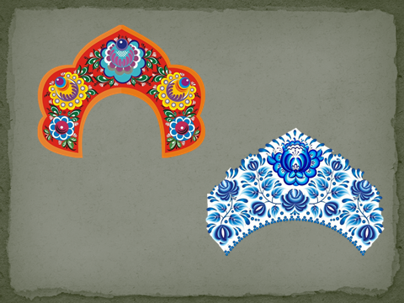
Что вы видите? Как вы думаете, исходя из слайда, какую тему мы сегодня рассмотрим?
(Студенты отвечают, преподаватель направляет)
Верно, тема урока: «Кокошник – символ русского женского костюма».
Цель занятия:
- стимулирование интереса обучающихся к изучению, сохранению и развитию традиций русского костюма.
Задачи:
Образовательные:
- научить самостоятельно, исследовать, анализировать и обобщать результаты;
- обеспечить усвоения знаний о структуре русского женского головного убора – кокошника;
- познакомить студентов с художественным и символическим значением русского женского головного убора.
Развивающие:
- развивать навыки парикмахерского мышления, анализировать и синтезировать полученные знания, делать обоснованные выводы;
- развивать навыки работы с наглядными пособиями;
- развивать творческие способности обучающихся;
- повышать мастерство обучающихся и стимулирование их на создание новых творческих работ.
Воспитательные:
- способствовать воспитанию культуры речи, чувства солидарности, самостоятельности и любви к профессии;
- воспитание и формирование эстетических вкусов студентов на основе традиционной русской культуры;
- воспитание нравственности и эстетической культуры.
Актуальность темы: Историческое прошлое является для современных парикмахеров неиссякаемым источником в его творческой и поисковой работе над созданием новых художественных образов.
3. Проверка домашнего задания.
Работы вывешены на мольберте, студенты под руководством преподавателя проводят самоанализ, выставляют оценки.
3.1. Студенты подготовили отрывки из стихов.
Звучит музыкальное произведение («Гусли-Мысли» фольклорный оркестр «Русь»). Включается презентация № 1.
Обучающиеся на фоне презентации зачитывают отрывки из стихотворений русских поэтов. В это время на экране одна за другой сменяются картины художников прошлого века - портреты русских красавиц в головных уборах (слайды № 1-15).

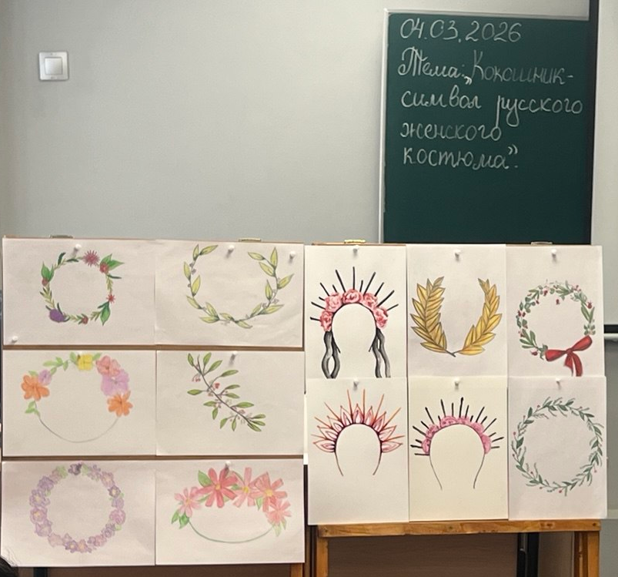

1 студент:
Есть женщины в русских селеньях
С спокойною важностью лиц,
С красивою силой в движеньях,
С походкой, со взглядом цариц.

Их разве слепой не заметит!
А зрячий о них говорит:
Пройдёт - словно солнцем осветит,
Посмотрит - рублём одарит.
Красавица, миру на диво,
Румяна, стройна, высока,
Во всякой одежде красива,
Ко всякой работе ловка.
Н. А. Некрасов "Мороз красный нос".
Студент 2:
Но царевна молодая,
Тихомолком расцветая,
Между тем росла, росла,
Поднялась - и расцвела,
Белолица, черноброва,
Нраву кроткого такого.
И жених сыскался ей,
Королевич Елисей.
А. С. Пушкин "Сказка о мертвой царевне".
Студент 3:
Всё в ней гармония, всё диво,
Всё выше мира и страстей;
Она покоится стыдливо
В красе торжественной своей;
Она кругом себя взирает:
Ей нет соперниц, нет подруг;
Красавиц наших бледный круг
В ее сияньи исчезает.
А.С. Пушкин "Красавица".
Студент 4:
Месяц под косой блестит,
А во лбу звезда горит;
А сама-то величава,
Выступает, будто пава;
А как речь-то говорит,
Словно реченька журчит.
А. С. Пушкин "Сказке о царе Салтане, о сыне его Гвидоне и о прекрасной царевне Лебеди".
4.1. Изложение нового материала.
Преподаватель 1:
В каждой работе художника мы видим русских красавиц в великолепных нарядах и роскошных головных уборах - кокошниках, которые подчеркивают очаровательную нежность и трогательную красоту женских лиц.
Кокошник, известный на Руси еще в XVII веке, в XVIII-XIX веках был одним из самых распространенных русских головных уборов. И в наше время он является символом русского женского национального костюма (слайд № 16). Кокошник был распространен на большей территории Европейской России и в Сибири, как головной убор крестьянок и горожанок, принадлежавших к купеческому и мещанскому сословию (слайд № 17). Долгое время кокошник был частью не только народного костюма, его носили царицы, боярыни и боярышни. Само слово «кокошник» происходит от славянского «кокош», обозначавшего курицу (древнерусский «кокошь» - курица-наседка) (слайд № 18). Диалектические названия кокошника: кокошка, кокуй, златоглав, головка, шеломок, ряска, каблучок и другие (слайд № 19).
Формы и украшения кокошника всегда были разнообразны. Богато расшитый бисером, золотыми нитями, жемчугом, бусами, драгоценными камнями и обшит дорогими тканями, этот головной убор изготавливался мастерицами – «кокошницами» (слайд № 20). Зажиточные люди заказывали самые дорогие кокошники, украшенные лучшими материалами, а те, у кого не было денег на дорогостоящие материалы, могли позволить себе украсить головной убор только не дорогим бисером. Из-за дороговизны изделия, его бережно хранили и передавали по наследству, а поэтому носили только по праздникам (слайд № 21). Кокошник носили как девицы, так и замужние (слайд № 22). Незамужние девушки могли ходить с непокрытой головой, волосы при этом заплетались в косу, прическа украшалась девичьей повязкой без донышка или небольшим венцом (девичьим кокошником) (слайд № 23-25). Для молодой девушки кокошник был обязательным элементом свадебного наряда, который после венчания носился до появления первенца, а затем только по праздникам (слайд № 26). Кокошник использовался как праздничный головной убор, вплоть до конца XIX века, а в некоторых сёлах его одевали невесты ещё в 20-е годы XX века.
Головной убор составлял важную часть женского русского костюма, он издавна считался оберегом от злых чар (слайд № 27). Отсюда в декоративном убранстве головных уборов обилие драгоценной вышивки, ярких красных тканей. Особую роль головной убор играл в судьбе замужней женщины, т.к. был символом ее брачной жизни (слайд № 28). По нравам того времени, для замужней женщины считалось грехом и даже позором появляться на людях простоволосой, без головного убора. Отсюда пошло выражение «опростоволоситься», которое часто употребляется и в наши дни. Как вы можете объяснить это выражение, используемое в современном языке, зная историю его происхождения?
Ответы обучающихся:
- показаться перед людьми в худшем виде…
- выглядеть не очень хорошо…
Преподаватель 2:
Головной убор замужней женщины плотно облегал голову, полностью закрывая волосы, что говорило о том, что суженый уже найден и женщина находится под его властью. Обычай закрывать волосы замужней женщины известен с глубокой древности всем славянским народам Восточной и Западной Европы и связан с дохристианскими религиозными представлениями. В русской деревне принято было считать, что женщина с непокрытой головой может принести несчастье дому: вызвать неурожай, падеж, скота, болезни людей и т. д. (слайд № 29).
На практике головной убор нес в себе не только обрядовые и обереговые функции, но преследовались еще и чисто бытовые цели (слайд № 30). Как вы думаете, почему у замужней женщины головной убор должен был полностью закрывать волосы?
Ответы обучающихся:
- Чтобы волосы не мешали при работе;
- чтобы волосы не попали в пищу;
- чтобы волосы не падали на землю или одежду вне женщины (считалось, что заполучивший волос мог использовать его для наговора);
- чтобы не привлекать излишнего внимания чужих мужчин - во избежание измен и сохранения семьи.
Преподаватель 1:
В разных областях правила ношения кокошников были разные, а так же разные они были по форме и отделке (слайд № 31). Кокошник представлял собой головной убор в виде опахала, округлого щита вокруг головы или гребня, состоящего из очелья (рога) и тульи, закрывающей волосы. Основой кокошника служили проклеенный или простеганный холст, картон или береста. Верхняя часть кокошника изготавливалась из более дорогих материалов: бархата, кумача, штофа. Сверху очелье украшали вышивкой, орнаментом из искусственного камня, парчой, позументом, бисером, речным жемчугом, золотыми и серебряными нитями, фольгой, стеклом, у наиболее богатых - драгоценными камнями (слайд № 32). Вышивкой часто покрывалась и затылочная часть. Кокошник, как правило, имел матерчатое дно, сзади фиксировался при помощи лент. По краям кокошника могли быть пущены рясны (спадающие на плечи жемчужные нити), сам он мог быть обшит поднизью (сеткой) из жемчуга. Существовало несколько видов и форм кокошников: однорогий, двурогий, конусообразный, цилиндрический, седлообразный (слайд № 33) и многие другие.
Преподаватель 2:
(Далее показывается ряд слайдов кокошников различных форм с пояснениями и комментариями педагога (слайды № 34-43)).
Были кокошники в виде циллиндрической шапки с конусообразным дном, с плоским овальным верхом, выступом надо лбом, лопастями над ушами и пришитым сзади твёрдым прямоугольным позатыльником. Позатылник - это ткань на твёрдой основе, уложенная сзади, чтобы прикрывать волосы на затылке, а, соответственно спереди, налобник - расшитая полоска, которая закрывала лоб, кончики ушей и виски. Поверх кокошников часто носили платок, называемый убрус. Его закалывали под подбородком или свободно опускали на плечи (слайд № 44).
Кокошники изготавливались обычно профессиональными мастерицами, продавались в деревенских лавочках, городских магазинах, на ярмарках или делались на заказ.
Крестьяне бережно хранили кокошники, передавали их по наследству, часто они использовались несколькими поколениями. Кокошники считались большой семейной ценностью (слайд № 45).
Популярности кокошника во многом способствовали русские придворные костюмированные балы начала прошлого века (слайды № 46-49) и фантазия русских дизайнеров в эмиграции (слайд № 50). Сейчас русский кокошник является самым большим источником вдохновения для знаменитых дизайнеров и домов моды, которые создают наряды в русском стиле. Он является жемчужиной в сокровищнице мировой моды. Известные европейские дизайнеры используют элементы русского кокошника в своих новых коллекциях от кутюр (слайды № 51-52).
4.2. Практическая работа.
Сегодня на занятии вам необходимо разработать эскиз кокошника по мотивам одной из русских росписей (гжель, хохлома, жестовская роспись). Помните, следующие правила, которые необходимо соблюдать при разработке любого кокошника (слайды № 53-54):
- Орнамент не должен быть слишком мелким и раздробленным.
- Необходимо соблюдать композицию рисунка.
- Рисунок или орнамент должен быть хорошо виден ("читаться") издалека.
При создании эскиза вам в первую очередь необходимо будет обратить внимание на следующие параметры: форму кокошника, композицию орнамента, цветовое решение и зрительное восприятие, создаваемого объекта.
При разработке эскиза можно воспользоваться шаблонами кокошников, наглядными пособиями. Вам в помощь даны шаблоны кокошников, элементы росписей. В создании эскиза попробуйте проявить свое творчество и фантазию. В конце занятия весь художественный ряд эскизов головных уборов мы представим на общий художественный совет, и проведем самоанализ. Желаю вам приятной работы и успехов в вашем творчестве (слайд № 55).
Вводный инструктаж: для выполнения данного задания необходимо: лист формата А4, элементы традиционных русских росписей, двусторонний скотч.

Текущий инструктаж
В ходе работы обучающихся, преподаватель контролируют работу студентов, обращает внимание на ошибки, помогают найти способы их устранения.
Заключительный инструктаж
Выставка работ. Работы выставляются на магнитной доске. Студенты под руководством преподавателя проводят самоанализ работы.
Обсуждение проводится по следующему плану:
1. Форма кокошника.
2. Композиция орнамента.
3. Цветовое решение.
4. Зрительное восприятие.

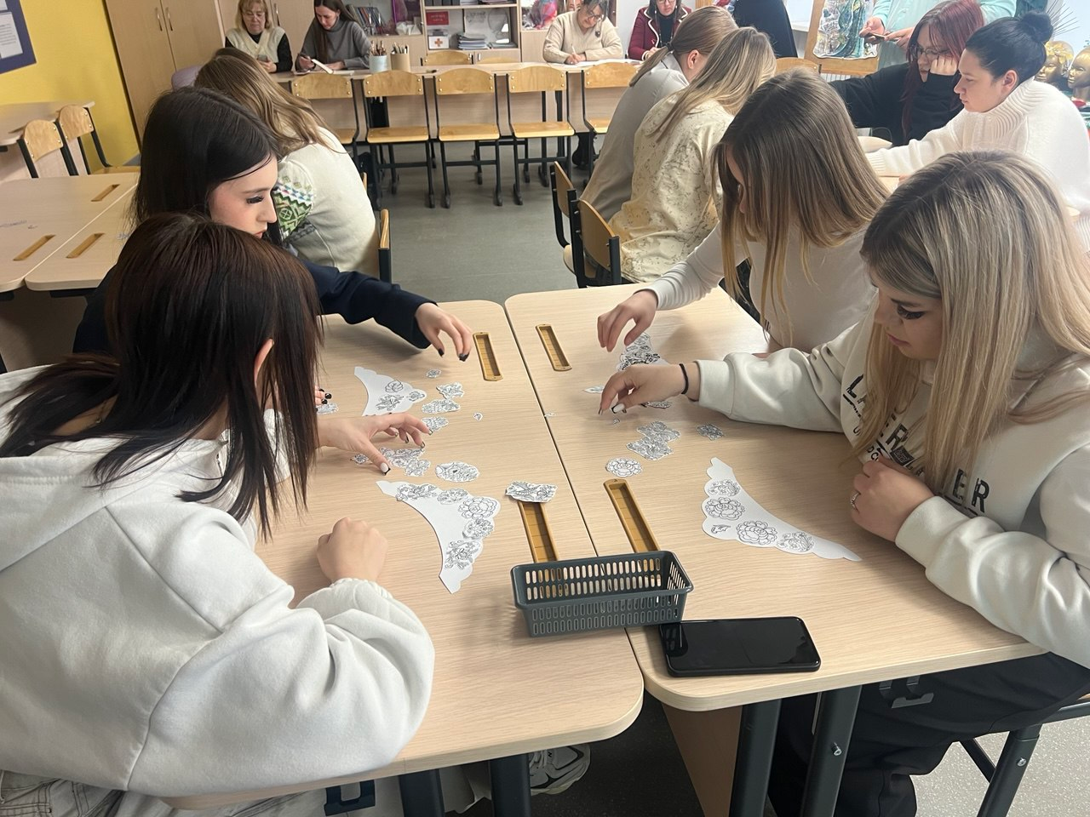 | 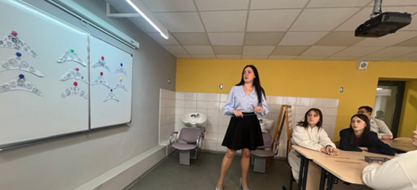

5. Закрепление знаний и умений студентов:
- актуальна ли тема, которую мы сегодня изучили?
- в чем её актуальность?
- с чего необходимо начинать разработку эскиза кокошника?
- какие характерные черты имеют кокошники?
6. Подведение итогов занятия.
Таким образом, мы с вами познакомились с самым известным традиционным русским головным убором – кокошником. Узнали, какие виды кокошников бывают. Научились разрабатывать эскизы кокошников.
7. Рефлексия «Каждой по кокошнику» или «Разноцветная коса».

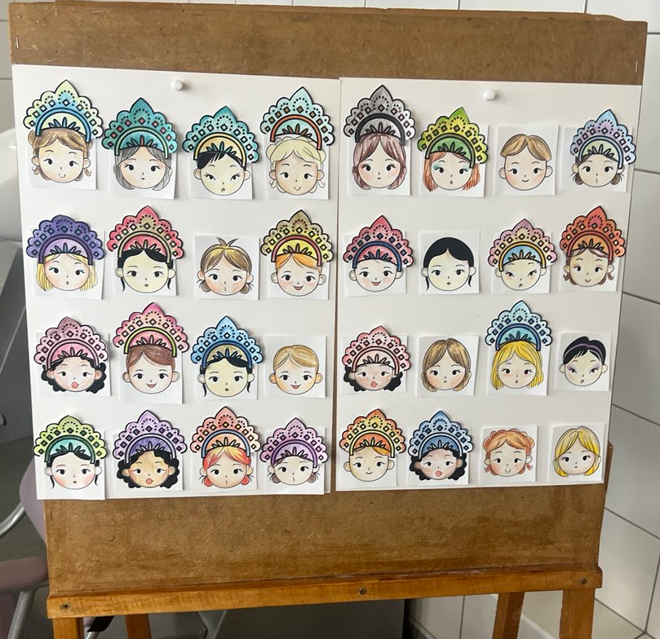 | 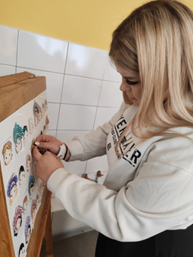

8. Домашнее задание.
На формате А4 графитными карандашами выполните набросок кокошника: на оценку 5 – двурогий, на оценку 4 – однорогий или конусообразный, на оценку 3 – цилиндрический или седлообразный

